学校の教室を断熱するための予算要望書

ゼロエミッションを実現する会・横浜
共同代表：小林悠 藤田理恵子
zeroemi.yokohama@gmail.com
2023年8月
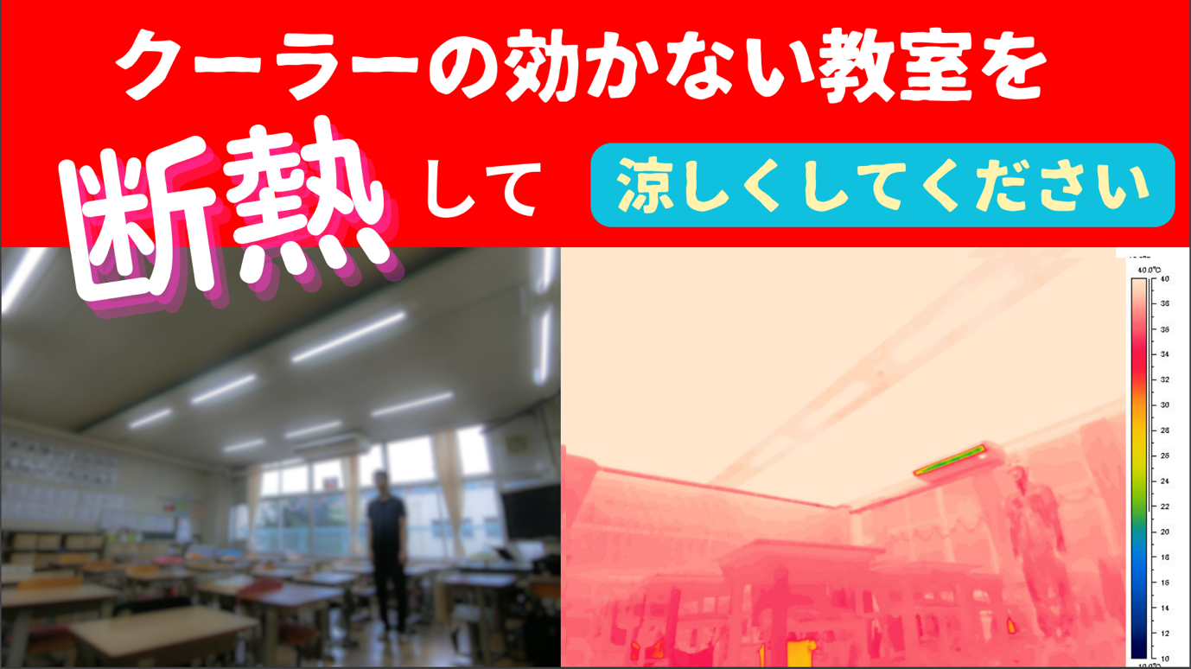
学校の断熱改修を求める声が70時間で1万を超える
上記の写真は、学校の教室の断熱改修を生徒や保護者、地域の工務店の協力を得て、寄付を集めて自主的に行なっているグループやそうした断熱改修を企画しているグループがおこなっている署名活動のサイトに使われている画像で、ある小学校の最上階の教室です。署名は7月20日に開始、現在24,000筆を超えています（https://www.change.org/school_dannetsu）

署名サイトに写真を提供された東京大学の前真之准教授は、「無断熱で日射遮蔽ができていない教室の室内表面温度分布です。日射熱で高温になる屋根の熱がそのまま天井に伝わるため、天井の温度は42℃に達しています。エアコンの設定温度は17℃で、10℃の冷風が吹き出ししていますが、断熱不足で熱侵入が大きすぎるため、室温は31℃までしか下がっていません」と解説されています（外気温は最高37℃）。（動画：https://youtu.be/nQs4fsY-ekc）

前准教授は本署名の呼びかけ人もされており、Facebookで「最高気温35℃越えの酷暑日も珍しくない今年の夏、学校の子供達は不快どころか命の危険さえある過酷な環境での我慢を強いられています。現場の先生がたも尽力されていますが、努力の限界を超えています。エアコンだけ設置したら終わりでは済みません。断熱、日射遮蔽、換気をしっかり行う必要があります。善意の人たちのボランティアにも限度があります。国と地方自治体がしっかり予算組みをしてキチンとした断熱施工を行うことを全ての教室で実施することが不可欠ではないでしょうか？」と述べています。

断熱改修は、健康をまもり、CO2とコストを削減
断熱改修は、子どもたちの健康や快適性向上だけでなく、温室効果ガスの削減および電気代の削減になります。

改修費用は、1教室あたり130万円（自主改修の場合）
自主的な改修の場合、1教室あたりの改修費用は130万円ほどです。これまでに全国30教室で、寄付などによる改修が行われており、断熱改修により夏涼しく、冬暖かい教室が誕生しています。しかし、あくまで1教室ずつなので、早急に公費による学校丸ごとの断熱改修が必要です。

スピード実施だったエアコン設置
学校のエアコン設置は、2018年夏に小学生が熱中症で死亡したことを受けて補正予算822億円が組まれて以来進み、現在では設置率が9.5割を超えています。最初の補正予算から3年でほぼ全ての教室に設置が完了しました。でも、断熱性能が低いために、エアコンが効かない教室がたくさんあります。もちろん、エネルギーも無駄遣いとなります。

文科省、体育館について空調設置と合わせて断熱も “要請”
また今年4月、文科省は学校施設環境改善交付金を発表、体育館への空調設備を支援しており、自治体に対し、地域の避難所としての役割も担う体育館については、空調設置とあわせ断熱性も確保するよう要請しています。

教室にも断熱を
で、あるならば、子どもたちが学ぶ教室の断熱性も確保していただきたいです。「学校環境衛生基準には「教室の室温は18℃以上28℃以下が望ましい」とあるものの冒頭にあるように、断熱のない、もしくは少ない教室では28℃を超えていたり、28℃を確保するために非常に大きなエネルギーをかけていたりしています。それは電気料金高騰のおり、自治体の財政を圧迫しています。

わかりやすい「補助金制度」とわかりやすい「発信」が必要
実は先の学校施設環境改善交付金を教室の断熱改修に使うことも可能です。しかし、申請は少ないそうです。補助率が低いこと、学校施設の保全担当者に知られていないことなどが原因と考えられます。補助率を上げ、教室の断熱改修ができることをわかりやすく発信するよう国に求めてください。

・現在無断熱の学校が全教室を断熱改修できるような規模の予算をお願いします。

・国に対しても、すべての教室の断熱改修ができる予算を求めてください。

・現状の「学校施設環境改善交付金」で全教室の断熱改修もできるが、補助率が低いこと、わかりにくいことなどの課題があり、改善を国に求めてください。

